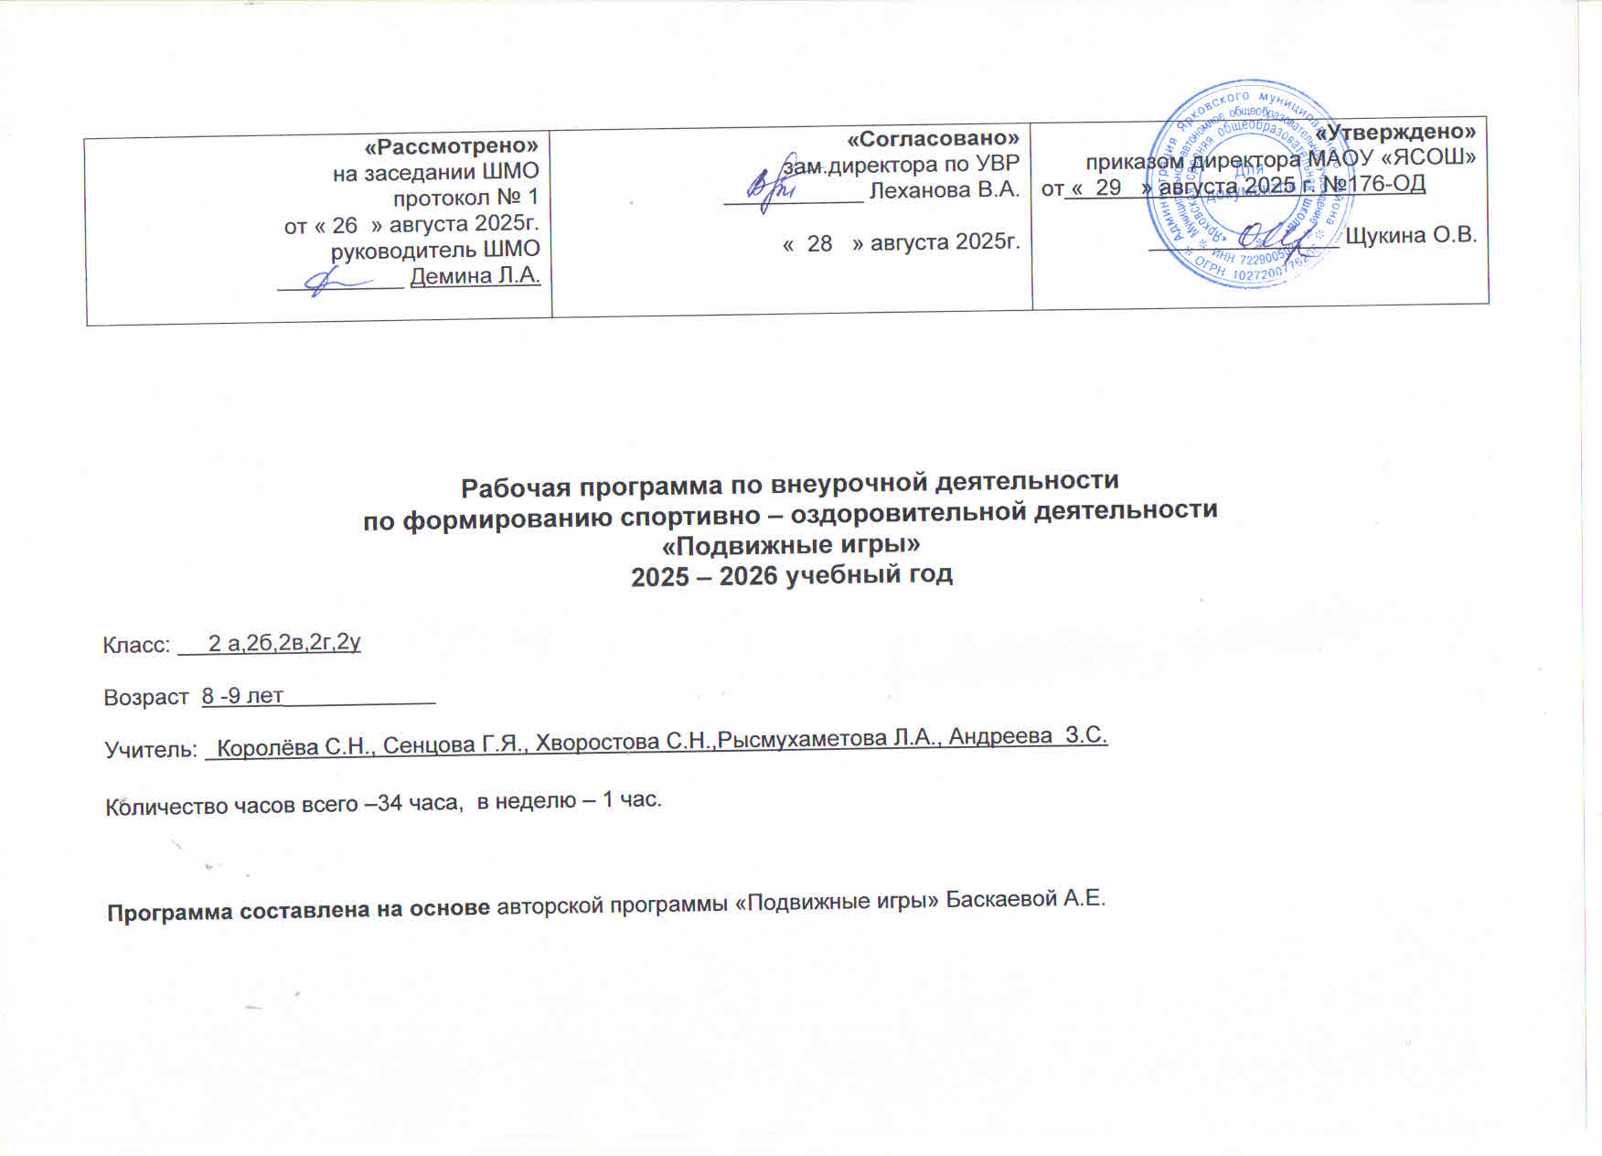
Рабочая программа курса внеурочной деятельности «Подвижные игры»
2 класс
Пояснительная записка
Рабочая программа данного учебного курса внеурочной деятельности разработана в соответствии с требованиями:
- Указа Президента Российской Федерации от 09.11.2022 г. № 809 «Об утверждении Основ государственной политики по сохранению и укреплению традиционных российских духовно-нравственных ценностей»;
- Указа Президента Российской Федерации от 02 июля 2021 года № 400 «О Стратегии национальной безопасности Российской Федерации»;
- Федерального закона от 29.12.2012 № 273 «Об образовании в Российской Федерации»;
- Приказа Минпросвещения России от 16.11.2022 № 992 «Об утверждении федеральной образовательной программы начального общего образования» (Зарегистрировано в Минюсте России 22.12.2022 N 71762);
- Стратегии развития воспитания в Российской Федерации на период до 2025 года, утверждена распоряжением Правительства Российской Федерации от 29.05.2015 № 996-р;
- Федеральной образовательной программы начального общего образования, утвержденной приказом Министерства просвещения Российской Федерации от 18.05.2023 № 372 «Об утверждении федеральной образовательной программы начального общего образования»;
- СанПиН 1.2.3685-21;
- На основе примерной программы внеурочного курса, авторская программа – «Подвижные игры» Баскаева Е.А
- На основе учебно-методического пособия Физическая культура: подвижные игры 1-4 класс Н. А. Фёдорова издательство Экзамен.
Программа курса внеурочной деятельности по спортивно-оздоровительному направлению «Подвижные игры» одна из ступеней к формированию здорового образа жизни и неотъемлемой частью всего воспитательно-образовательного процесса в школе. Данная программа направлена на формирование, сохранение и укрепления здоровья младших школьников.
Цель программы – создание наиболее благоприятных условий для формирования у младших школьников отношения к здоровому образу жизни как к одному из главных путей в достижении успеха.
Реализация цели учебной программы соотносится с решением следующих образовательных задач:
- укрепление здоровья, улучшение осанки, профилактика плоскостопия, содействие гармоничному физическому, нравственному и социальному развитию, успешному обучению;
- формирование первоначальных умений саморегуляции средствами физической культуры;
- овладение школой движений;
- развитие координационных (точности воспроизведения и дифференцирования пространственных, временных и силовых параметров движений, равновесия, ритма, быстроты и точности реагирования на сигналы, согласования движений, ориентирования в пространстве) и кондиционных (скоростных, скоростно-силовых, выносливости и гибкости) способностей;
- формирование элементарных знаний о личной гигиене, режиме дня, влиянии физических упражнений на состояние здоровья, работоспособность и развитие физических (координационных и кондиционных) способностей;
- выработка представлений об основных видах спорта, снарядах и инвентаре, о соблюдении правил техники безопасности во время занятий;
- формирование установки на сохранение и укрепление здоровья, навыков здорового и безопасного образа жизни;
- приобщение к самостоятельным занятиям физическими упражнениями, подвижными играми, использование их в свободное время на основе формирования интересов к определённым видам двигательной активности и выявления предрасположенности к тем или иным видам спорта;
- воспитание дисциплинированности, доброжелательного отношения к товарищам, честности, отзывчивости, смелости во время выполнения физических упражнений, содействие развитию психических процессов (представления, памяти, мышления и др.) в ходе двигательной деятельности.
Подвижная игра – осмысленная деятельность, направленная на достижение конкретных двигательных задач в быстроменяющихся условиях. Подвижная игра — одно из важных средств всестороннего воспитания детей. Характерная ее особенность — комплексность воздействия на организм и на все стороны личности ребенка: в игре одновременно осуществляется физическое, умственное, нравственное, эстетическое и трудовое воспитание.
Активная двигательная деятельность игрового характера и вызываемые ею положительные эмоции усиливают все физиологические процессы в организме, улучшают работу всех органов и систем. Возникающие в игре неожиданные ситуации приучают детей целесообразно использовать приобретенные двигательные навыки. В подвижных играх создаются наиболее благоприятные условия для развития физических качеств. Увлеченные сюжетом игры, дети могут выполнять с интересом и притом много раз одни и те же движения, не замечая усталости.
Игры помогают ребенку расширять и углублять свои представления об окружающей действительности. В процессе игр создаются возможности для развития речи, упражнения в счете и т.д.
Общее число часов, отведённых на изучение курса внеурочной деятельности «Подвижные игры» составляет 135 часов: в 1 классе – 33 часа (1 час в неделю), во 2 – 4 классах – 34 часа (1 час в неделю). Срок реализации программы: 4 года

Содержание курса внеурочной деятельности
2 класс
Игры с бегом
Теория. Правила безопасного поведения при проведении игр с бегом. Техника бега с ускорением, техника равномерного бега.
Практические занятия:
- Комплекс ОРУ на месте. Комплекс ОРУ с рифмованными строчками. Игра «Совушка». Игра «Вороны и воробьи».
- Комплекс ОРУ в движении. Игра «К своим флажкам». Игра «День и ночь».
- Комплекс ОРУ в колонне по одному в движении. Игра «Вызов номеров» Игра «Пустое место».
- Упражнения с предметами. Ирга «Невод». Игра «Колесо».
- Комплекс ОРУ на месте. Игра «Два мороза». Игра «Воробьи-попрыгунчики».
Игры с прыжками
Теория. Правила по технике безопасности при проведении игр с прыжками. Профилактика детского травматизма. Развитие координации движений в прыжках со скакалкой.
Практические занятия:
- Комплекс ОРУ. Игра «Салки на одной ноге». Игра «Воробушки».
- Комплекс упражнений с длинной скакалкой. Игра «Удочка». Игра «Кто выше».
- Комплекс ОРУ с мячами. Игра «Прыжки в приседе». Игра «Пингвины с мячом».
- Комплекс ОРУ с короткой скакалкой. Игра «Поймай лягушку». Игра «Прыжки с поворотом».
Игры с мячом
Теория. Правила безопасного поведения при играх с мячом.
Практические занятия:
- Совершенствование координации движений. Игра «Передал – садись». Игра «Свечи».
- Развитие глазомера и чувства расстояния. Передача мяча. Метание мяча.
- Игра «Охотники и утки». Игра «Сбей мяч».
- Укрепление основных мышечных групп; мышц рук и плечевого пояса. Игра «Рак пятится назад». Игра «Скорый поезд».
- Обучение бросанию, метанию и ловле мяча в игре.
- Броски и ловля мяча. Игра «Кто самый меткий». Игра «Не упусти мяч».
Игры малой подвижности
Теория. Правила по технике безопасности при проведении игры малой подвижности.
Практические занятия:
- Комплекс специальных упражнений «Ровная спина». Игра «Змейка». Игра «Карлики и великаны».
- Комплекс упражнений с мешочками. Игра «Кошка и мышка». Игра «Ручеек».
- Упражнения для исправления нарушений осанки и плоскостопия. Игра «Стрекозы». Игра «Чемпионы скакалки».
- Гимнастические построения, размыкания, фигурная маршировка. Игра «Построение в шеренгу». Игра «На новое место». Игра «Лабиринт». Игра «Что изменилось?»
Зимние забавы
Теория. Закаливание и его влияние на организм. Правила безопасного поведения при катании на лыжах, санках. Инструктаж по технике безопасности.
Практические занятия:
- Игра «Лепим снежную бабу».
- Игра «Лепим сказочных героев».
- Игра «Санные поезда».
- Игра «На одной лыже».
- Игра «Езда на перекладных».
Эстафеты
Теория. Правила безопасного поведения при проведении эстафет. Способы деления на команды. Считалки.
Практические занятия:
- Веселые старты.
- Эстафеты «Бег по кочкам», «Бег сороконожек».
- Эстафеты «Рак пятится назад», «Скорый поезд».
- Эстафеты «Чемпионы скакалки», «Вьюны».
- Эстафеты «Стрекозы», «На новое место».
Народные игры
Теория. История изучения и организации игр. Знаменитые собиратели и организаторы игр. Игровая терминология.
Практические занятия:
- Разучивание народных игр. Игра «Бегунок».
- Разучивание народных игр. Игра «Верёвочка».
- Разучивание народных игр. Игра «Котел».
- Разучивание народных игр. Игра «Дедушка – сапожник».

Планируемые результаты освоения курса внеурочной деятельности
Личностные результаты
- развитие мотивов учебной деятельности, принятие и освоение социальной роли обучающего;
- развитие этических чувств, доброжелательности и эмоционально-нравственной отзывчивости, понимания и сопереживания чувствам других людей;
- развитие навыков сотрудничества со сверстниками и взрослыми в разных социальных ситуациях, умение не создавать конфликты и находить выходы из спорных ситуаций;
- развитие самостоятельности и личной ответственности за свои поступки на основе представлений о нравственных нормах, социальной справедливости и свободе;
- формирование эстетических потребностей и ценностей;
- формирование установки на здоровый образ жизни.
- проявление положительных качеств личности и управление своими эмоциями в различных (нестандартных) ситуациях и условиях;
- проявление дисциплинированности, трудолюбия и упорства в достижении поставленных целей;
- оказание бескорыстной помощи своим сверстникам.
Метапредметные результаты:
Универсальные учебные познавательные действия:
- способность к демонстрации своих знаний и умений из личного жизненного опыта;
- способность к применению своих знаний и умений, способность выражать свои мысли; умение составлять совместно с учителем общие правила поведения;
- умение понимать нравственные ценности общества: добро, человеколюбие, благотворительность (под руководством педагога);
- умение приобретать опыт составления комплекса упражнений для зарядки.
Универсальные учебные коммуникативные действия:
- умение проявлять инициативность, активность, самостоятельность;
- умение проявлять готовность выступить в роли организатора, инициатора, руководителя, исполнителя;
- умение сравнивать свои качества с качествами лидера, комментировать процесс решения поставленных задач, проявлять этику общения;
- участие в совместной деятельности, умение согласовывать мнения в ходе поиска ответа;
- умение высказывать свою точку зрения, договариваться с одноклассниками, работая в группе;
- умение высказывать и отстаивать свое мнение;
- умение рассуждать, вести повествование, строить своё высказывание в соответствии с поставленной задачей или вопросом;
- корректно и аргументированно высказывать своё мнение;
- умение работать в группе, общаться со сверстниками на принципах взаимоуважения и помощи;
- признание возможности существования различных точек зрения и права каждого иметь свою;
- умение высказывать свою точку зрения и пытаться её обосновывать, приводя аргументы;
- умение сотрудничать и работать в группе, выражать свои мысли ясно, корректно по отношению к окружающим;
- умение ответственно относиться к своим обязанностям в процессе совместной деятельности.
Универсальные учебные регулятивные действия:
- умение оценивать свои поступки и действия, свои возможности способствовать проявлению самостоятельности, инициативности, организованности;
- умение планировать этапы предстоящей работы, определять последовательность действий, объективно оценивать их; проявлять готовность изменять себя;
- умение принимать и сохранять поставленную задачу, осуществлять поиск средств её достижения, самостоятельно формулировать цель после предварительного обсуждения, планировать свои действия в соответствии с поставленной задачей; формирование умения оценивать свои поступки и действия, свои возможности; формирование умения применять свои знания в практической деятельности.
Оздоровительные результаты программы внеурочной деятельности:
- физическая подготовленность и степень совершенства двигательных умений, высокий уровень развития жизненных сил, нравственное, эстетическое, интеллектуальное развитие;
- двигательная подготовленность как важный компонент здоровья учащихся;
- развитие физических способностей;
- освоение правил здорового и безопасного образа жизни;
- развитие психических и нравственных качеств;
- повышение социальной и трудовой активности; планировать занятия физическими упражнениями в режиме дня, организовывать отдых и досуг с использованием средств физической активности;
- организовывать и проводить со сверстниками подвижные игры;
- взаимодействовать со сверстниками по правилам проведения подвижных игр и соревнований;
- применять жизненно важные двигательные навыки и умения различными способами, в различных изменяющихся, вариативных условиях.
Предметные результаты
В ходе реализация программы внеурочной деятельности по спортивно-оздоровительному направлению «Подвижные игры» обучающиеся должны знать:
- основы истории развития подвижных игр в России;
- педагогические, физиологические и психологические основы обучения двигательным действиям и воспитания физических качеств;
- возможности формирования индивидуальных черт свойств личности посредством регулярных занятий;
- индивидуальные способы контроля за развитием адаптивных свойств организма, укрепления здоровья и повышение физической подготовленности;
- правила личной гигиены, профилактика травматизма и оказания доврачебной помощи; влияние здоровья на успешную учебную деятельность;
- значение физических упражнений для сохранения и укрепления здоровья;
Должны уметь:
- адекватно оценивать своё поведение в жизненных ситуациях;
- отвечать за свои поступки;
- отстаивать свою нравственную позицию в ситуации выбора;
- технически правильно осуществлять двигательные действия, использовать их в условиях соревновательной деятельности и организации собственного досуга;
- проводить самостоятельные занятия по развитию основных физических способностей, коррекции осанки и телосложения;
- разрабатывать индивидуальный двигательный режим, подбирать и планировать физические упражнения;
- управлять своими эмоциями, эффективно взаимодействовать со взрослыми и сверстниками, владеть культурой общения;
- соблюдать правила безопасности и профилактики травматизма на занятиях физическими упражнениями, оказывать первую помощь при травмах и несчастных случаях;
- пользоваться современным спортивным инвентарем и оборудованием.

Тематическое планирование
2 класс

№ п/п | Тема занятия | Кол-во часов | ЦОР/ЭОР | Сроки проведения
 |  |  |  | план | факт
Раздел 1. Игры с бегом (6 часов)
1 | ТБ. Игра «Вороны и воробьи» | 1 | Физкульт.Ура  https://www.fizkultura.ru/mobile_game
2 | Игра «Совушка» | 1 | Физкульт.Ура  https://www.fizkultura.ru/mobile_game
3 | Игра «День и ночь» | 1 | Физкульт.Ура  https://www.fizkultura.ru/mobile_game
4 | Игра «Вызов номеров» | 1 | Физкульт.Ура  https://www.fizkultura.ru/mobile_game
5 | Игра «Два мороза» | 1 | Физкульт.Ура  https://www.fizkultura.ru/mobile_game
6 | Игра «Воробушки» | 1 | Физкульт.Ура  https://www.fizkultura.ru/mobile_game
Раздел 2. Игры с прыжками (4 часа)
7 | Игра «Салки на одной ноге» | 1 | Физкульт.Ура  https://www.fizkultura.ru/mobile_game
8 | Игра «Кто выше» | 1 | Физкульт.Ура  https://www.fizkultura.ru/mobile_game
9 | Игра «Пингвины с мячом» | 1 | Физкульт.Ура  https://www.fizkultura.ru/mobile_game
10 | Игра «Поймай лягушку» | 1 | Физкульт.Ура  https://www.fizkultura.ru/mobile_game
Раздел 3. Игры с мячом (6 часа)
11 | Игра «Свечи» | 1 | Физкульт.Ура  https://www.fizkultura.ru/mobile_game
12 | Игра «Передал – садись» | 1 | Физкульт.Ура  https://www.fizkultura.ru/mobile_game
13 | Игра «Охотники и утки» | 1 | Физкульт.Ура  https://www.fizkultura.ru/mobile_game
14 | Игра «Рак пятится назад» | 1 | Физкульт.Ура  https://www.fizkultura.ru/mobile_game
15 | Игра «Кто самый меткий» | 1 | Физкульт.Ура  https://www.fizkultura.ru/mobile_game
16 | Игра «Не упусти мяч» | 1 | Физкульт.Ура  https://www.fizkultura.ru/mobile_game
Раздел 4. Игры малой подвижности (4 часа)
17 | Игра «Карлики и великаны» | 1 | Физкульт.Ура  https://www.fizkultura.ru/mobile_game
18 | Игра «Кошка и мышка» | 1 | Физкульт.Ура  https://www.fizkultura.ru/mobile_game
19 | Игра «Чемпионы скакалки» | 1 | Физкульт.Ура  https://www.fizkultura.ru/mobile_game
20 | Гимнастические построения, размыкания, фигурная маршировка. Игра «Построение в шеренгу». Игра «На новое место». Игра «Лабиринт». Игра «Что изменилось?» | 1 | Физкульт.Ура  https://www.fizkultura.ru/mobile_game
Раздел 5. Зимние забавы (4 часа)
21 | Игра «Лепим сказочных героев» | 1 | Физкульт.Ура  https://www.fizkultura.ru/mobile_game
22 | Игра «Лепим снежную бабу» | 1 | Физкульт.Ура  https://www.fizkultura.ru/mobile_game
23 | Игра «Санные поезда» | 1 | Физкульт.Ура  https://www.fizkultura.ru/mobile_game
24 | Игра «Езда на перекладных» | 1 | Физкульт.Ура  https://www.fizkultura.ru/mobile_game
Раздел 6. Эстафеты (5 часов)
25 | Эстафеты «Бег сороконожек» | 1 | Физкульт.Ура  https://www.fizkultura.ru/mobile_game
26 | Эстафеты «Бег по кочкам» | 1 | Физкульт.Ура  https://www.fizkultura.ru/mobile_game
27 | Эстафеты «Рак пятится назад», «Скорый поезд» | 1 | Физкульт.Ура  https://www.fizkultura.ru/mobile_game
28 | Эстафеты «Чемпионы скакалки», «Вьюны» | 1 | Физкульт.Ура  https://www.fizkultura.ru/mobile_game
29 | Эстафеты «Стрекозы», «На новое место» | 1 | Физкульт.Ура  https://www.fizkultura.ru/mobile_game
Раздел 7. Русские народные игры (5 часов)
30 | Игра «Чехорда» | 1 | Физкульт.Ура  https://www.fizkultura.ru/mobile_game
31 | Игра «Бегунок» | 1 | Физкульт.Ура  https://www.fizkultura.ru/mobile_game
32 | Игра «Верёвочка» | 1 | Физкульт.Ура  https://www.fizkultura.ru/mobile_game
33 | Игра «Котел» | 1 | Физкульт.Ура  https://www.fizkultura.ru/mobile_game
34 | Игра «Дедушка – сапожник» | 1 | Физкульт.Ура  https://www.fizkultura.ru/mobile_game
ОБЩЕЕ КОЛИЧЕСТВО ЧАСОВ ПО ПРОГРАММЕ |  | 34

Описание учебно-методического и материально-технического обеспечения курса внеурочной деятельности.
Персональный компьютер.
Копировально-множительная техника (многофункциональное устройство для сканирования и печати).
Измерительные приборы:
Насос для накачивания мячей.
Секундомер.
Аптечка медицинская.
Спортивное оборудование:
Мяч набивной 2 кг.
Мяч малый 150 г.
Мяч теннисный.
Скакалка гимнастическая.
Палки гимнастические.
Эстафетные палочки.

